Thème : L’école laïque, gratuite et obligatoire (CM2 n°5)

Connaissances :
- La naissance de l’école publique et l’importance de l’instruction.
- Jules Ferry et les lois scolaires de 1882.

Ce thème doit montrer aux élèves la nouveauté que représentent les lois de Jules Ferry sur l’école de 1881 et 1882. On retrouve Condorcet et l’idéal révolutionnaire des Lumières, l’idée de faire de l’école un lieu pour tous, un espace d’émancipation intellectuelle. La liberté est au cœur du projet de Jules Ferry et de Ferdinand Buisson. Ce dernier défend la liberté d’esprit : « L’école doit apprendre à être libre. »
Sous la IIIe République, l'État place l'enseignement primaire au cœur du dispositif d'établissement de la démocratie, et l'investit d'une grande mission civique ; l'école doit permettre de faire évoluer l'ensemble de la population en augmentant son niveau d'instruction.
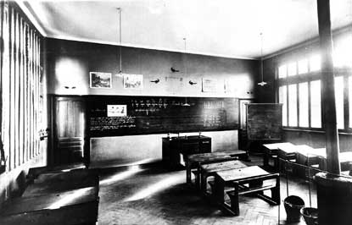

Les lois scolaires fondamentales
La loi établissant la gratuité de l'enseignement primaire est votée en 1881, et elle est accompagnée d'un ensemble exceptionnel de mesures. Nommé Ministre de l'Instruction publique (4 février 1879 au 23 septembre 1880), Jules Ferry attache son nom aux lois scolaires. Ses premières mesures sont :
- la collation des grades universitaires retirée à l'enseignement privé (12 mars 1880) ;
- la dispersion des congrégations religieuses non autorisées (29 mars 1880).
Président du Conseil entre le 23 septembre 1880 et le 10 novembre 1882, il poursuit la mise en place des lois sur l'enseignement :
- l'extension aux jeunes filles du bénéfice de l'enseignement secondaire d'État (21 décembre 1880) ;
- la gratuité de l'enseignement primaire (16 juin 1881).
De nouveau Ministre de l'Instruction publique du 31 janvier au 29 juillet 1882, dans le ministère Freycinet, il continue son œuvre en promulguant les lois fondamentales :
- la loi relative à l'obligation d'instruction et à la laïcité de l'enseignement (28 mars 1882), cette loi étant une suite logique de celle portant sur l'obligation de scolarité ;
- la création d'une École Normale supérieure féminine à Sèvres et d'une agrégation féminine.
La loi du 28 mars 1882, rendant l'école obligatoire et laïque, établit la liste des disciplines à enseigner : lecture, écriture, instruction morale et civique (remplaçant l'instruction religieuse), histoire et géographie, sciences naturelles, mathématiques, travaux manuels, exercices militaires pour les garçons et travaux d'aiguille pour les filles. Cependant, l'école primaire continue à exister à deux niveaux, avec des programmes, des enseignants et des élèves différenciés, car l'enseignement secondaire possède aussi ses petites classes qui ouvrent l'accès au lycée pour les catégories privilégiées, alors que le cycle du primaire se termine au Certificat d'études pour une écrasante majorité d'enfants. L'école primaire marque la dernière étape avant l'entrée dans la vie active. À partir des années 1880, toutes les communes de France se sont dotées d'une école publique laïque dans laquelle l'école primaire élémentaire est obligatoire de 6 à 13 ans, gratuite et laïque.
Jean Jaurès (1859-1914), qui a combattu pour la défense de la démocratie et de la paix face aux nationalistes et aux catholiques intégristes défendant les congrégations religieuses, s'implique fortement dans la défense de la laïcité, dans un contexte de guerre ouverte entre deux France, guerre entre les tenants de l'enseignement laïque et ceux défendant l'enseignement catholique. Les congrégations religieuses n'auront plus droit de dispenser leur enseignement à partir de 1904. Les écoles protestantes, par contre, s'effacent sans opposer de résistance aux écoles de la République. Le parti républicain auquel appartient Jaurès est divisé dans sa conception de la morale, de l'école, de la patrie et de la République. Jean Jaurès souhaite que l'enseignement permette à l'enfant de réfléchir, de ne pas être le produit de convictions familiales et religieuses.
L’organisation de l’école

L'arrêté du 27 juillet 1882 propose une organisation pédagogique reposant sur la division de l'école primaire en trois niveaux : les cours élémentaire, intermédiaire ou moyen et supérieur, avec le Certificat d'études qui met un terme à la scolarité. Chaque niveau délivre alors un ensemble de connaissances, repris et complété lors du niveau suivant, une organisation répétitive justifiée par la fréquentation scolaire irrégulière.
Parallèlement à l'école primaire, les classes élémentaires des lycées et des collèges sont réservées aux catégories sociales plus aisées, dont les enfants poursuivent leur scolarité dans l'enseignement secondaire. Les enseignants de ces classes élémentaires ne sont pas formés dans les Écoles Normales d'Instituteurs, mais dans un cadre distinct, celui des professeurs des classes élémentaires des lycées. La distinction faite au milieu du XIXe siècle se maintient jusqu'en 1945, date à laquelle un décret supprime ces classes. Cependant, cette distinction demeure jusqu'aux années 1960. On observe ainsi que le double schéma de l'école dessiné à la fin du XIXe siècle perdure longtemps.
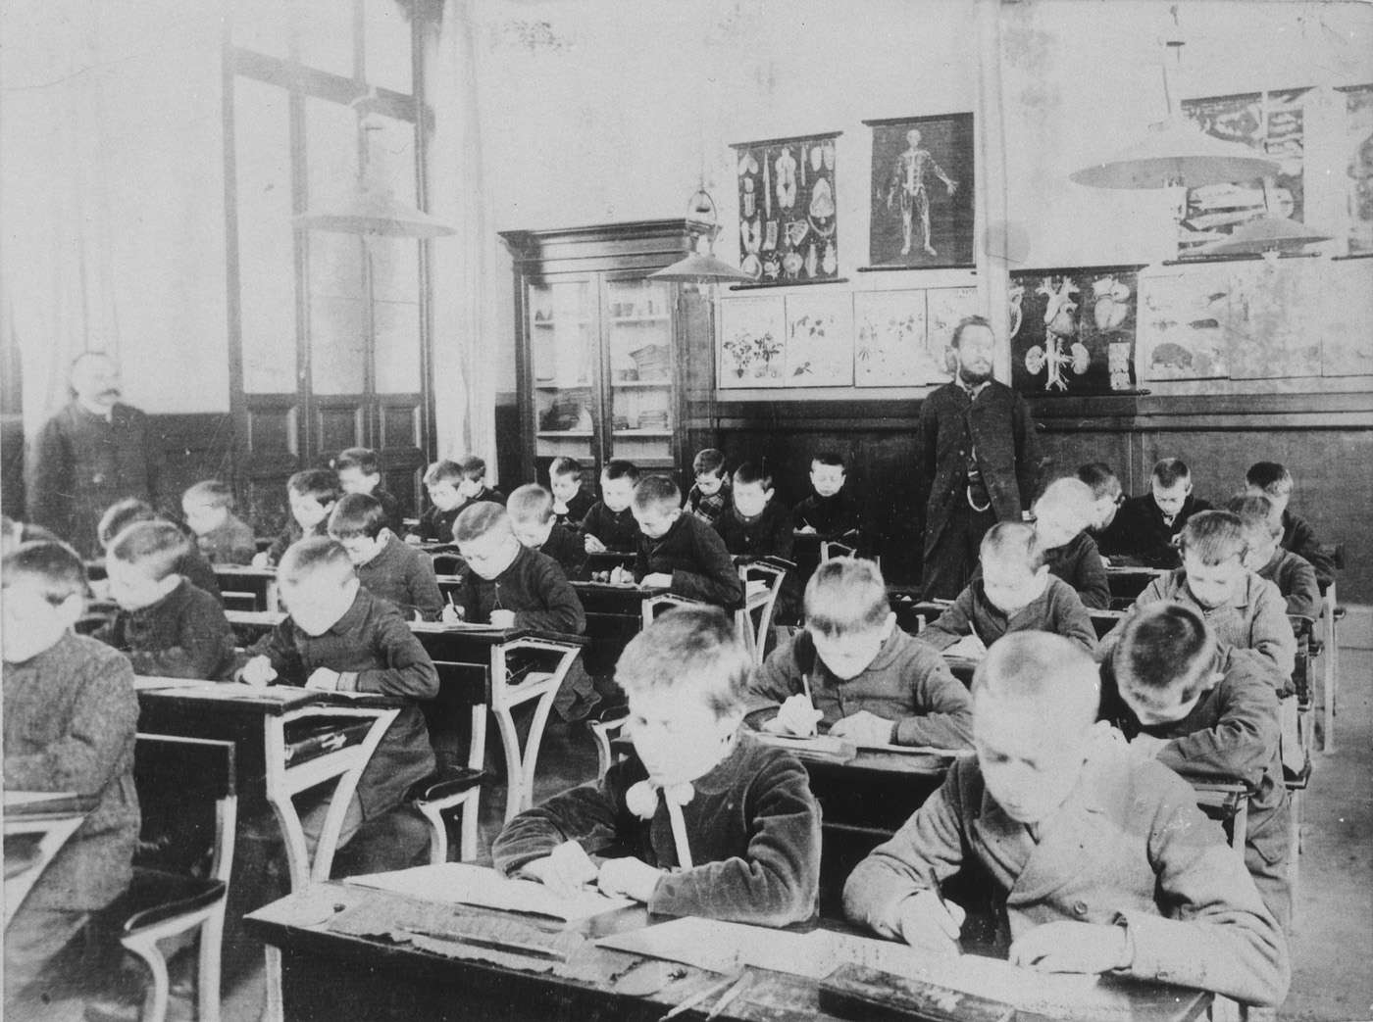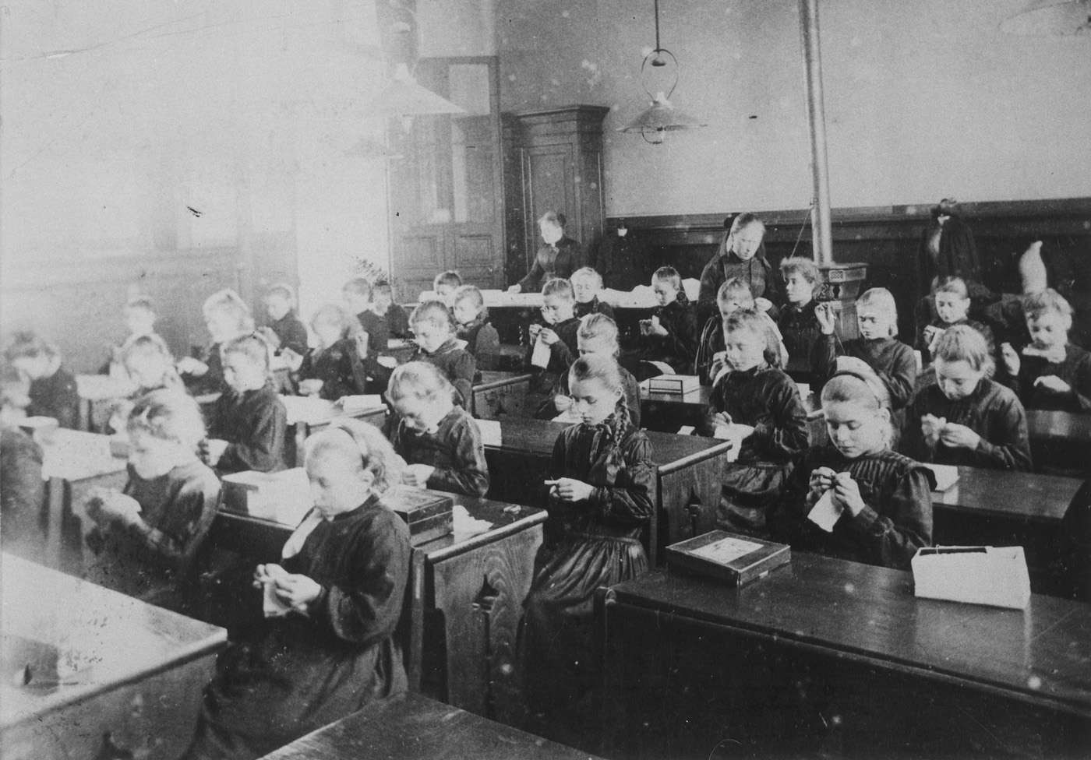
Une classe primaire : école de garçons Une classe primaire : école de filles

